Раздел долгосрочного планирования: Питание |  | Школа: КГУ "Александровская средняя общеобразовательная школа" отдела образования Щербактинского района, управления образования Павлодарской области
Дата: |  | ФИО учителя: Ахметова Альфия Михайловна
КЛАСС: 11 |  | Участвовали:
Тема урока: |  |  | Структурные компоненты хлоропласта и их функции.
Учебные цели, достигаемые на этом уроке (Ссылка на учебный план) |  |  | 11.1.2.1устанавливать взаимосвязь между структурой и функцией хлоропласта.
Цель урока |  |  | К концу урока все учащиеся будут: описывать строение хлоропласта и его структурные элементы, устанавливать взаимосвязь между структурой и функцией хлоропластов.  Некоторые: анализировать автономность хлоропласта в системе клетки, составлять план опыта, доказывающего необходимость света для образования хлоропластов.
Критерии оценивания |  |  | 1. Определять химический состав хлоропласта.  2. Объяснять основные функции хлоропласта.  3. Доказывать способность хлоропласта перемешаться по клетке.
Языковые цели |  |  | Лексика и терминология, используемая на уроке:  Хлоропласты, строма, люмен, ламеллы, граны, пропластиды, белок ферредоксин, фототаксис.  Серия полезных фраз:  Регуляторными элементами генов хлоропластов являются………  Гелеобразное содержание хлоропласта называются……  Внутренняя часть тилакоида…..  Удлиненные тилакоиды…..
Привитие ценностей |  |  | Бережное обращение к растениям, участие в озеленении школьного сада.
Межпредметные связи |  |  | Химия- химические реакции ( АТФ, цикл Кальвина)  Физика- движение хлоропласта, фотон.
Предшествующие знания |  |  | Питание: 6, 7, 8, 9, 10.  Дыхание: 10.
Ход урока
Запланируемые этапы урока | Виды упражнений, запланированных на урок: |  |  |  | Ресурсы
Начало урока  0-5 мин  Середина урока  5- 10 мин  10-18 минут  18 - 30 минут  30-34 минут | Организационный этап.  Создание коллаборативной среды.  (комплименты друг другу). Отметить присутствующих учащихся на уроке.  Целеполагание .  « Угадайка»  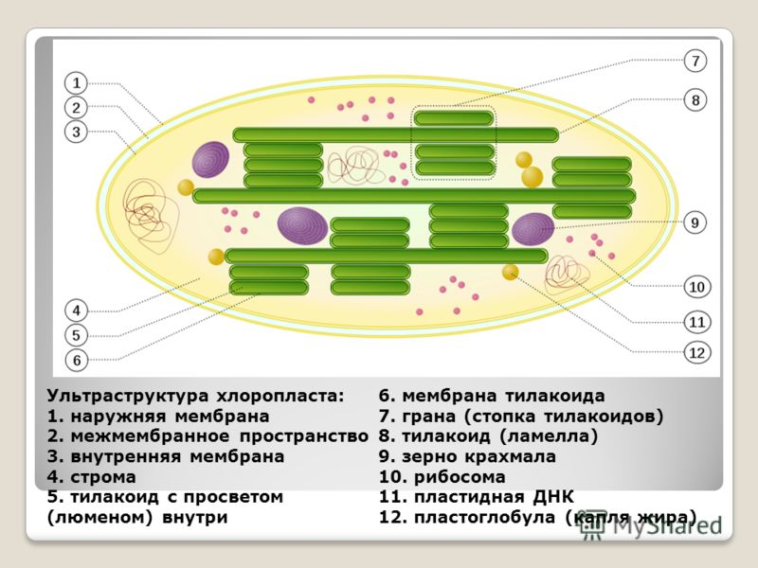  АМО. Вопросы для обсуждения:  - Как называется органоид клетки на данном рисунке ?  - Какие органеллы растительных клеток, в которых осуществляется фотосинтез, вы знаете?  - Назовите функции этого органоида?  Индивидуальная работа.  Стратегия критического мышления:  «Чтение с пометками»  Учащиеся знакомятся с информацией о строении и выполняемых функциях хлоропласта.  Задание:  Прочитай параграф 6, стр. 36-40, отметь известную, неизвестную тебе информацию, какие возникли вопросы при изучении данного материала.  ФО: Бросание мяча.  Учитель задает вопрос и бросает мяч ученику, который отвечает на вопрос, если ученик не смог ответить на вопрос , он передает мяч другому.  Деление на группы по цветным стикерам.  Групповая работа.  Задания:  Посмотрите видео о строение хлоропласта, прочитайте информацию о хлоропласте в интернете ( ссылка прилагается).  Прием «Карусель».  Каждая группа выбирает себе эксперта, который после изучения материала идет в другие группы, делится информацией по теме урока.  Задания в группах:  1 группа:  Составьте постер на тему «Хлоропласт»  2 группа:  - Исследуйте микропрепарат клетки растения.  - Определите расположение хлоропластов в клетке в условиях плохого освещения.  - Зарисуйте клетку, рассматриваемую под микроскопом.  - группа:  - Исследуйте микропрепарат клетки растения.  - Определите расположение хлоропластов в клетке при интенсивном освещении  - Предложите план опыта, доказывающего необходимость света для образования хлоропластов  ФО: «Две звезды и желание»  ФО: Внутренний и внешний круг.  Формируются два круга: внутренний и внешний.  Учащиеся стоят лицом друг к другу и задают вопросы по пройденной теме урока, затем кто находится во внешнем круге передвигаются и создают новые пары, и вновь задают вопросы.  Индивидуальная работа  Найдите соответствие между цифрами и буквами:  - Удлиненные тилакоиды  - Зеленый пигмент растений в хлоропластах  - Реакции темновой фазы фотосинтеза  - Реакции световой фазы фотосинтеза  - Захват и преобразование световой энергии  - Движение хлоропластов  - Разложение воды  А) Таксис  Б) Строма  В)Ламелла  Г) Мембрана  Д) Хлорофилл  Е) Хлоропласт  Ж) Фотолиз  Ответы:  1-В); 2-Д); 3-Б); 4-Г); 5-Е); 6- А); 7- Ж).  Дескрипторы:  - Называет строму  - Определяет зеленый пигмент растений в хлоропластах  - Называет движение хлоропластов  - Определяет удлиненные тилакоиды  - Называет структуру хлоропласта, на которой проходят реакции темновой фазы фотосинтеза  - Называет структуру хлоропласта, на которой проходят реакции световой фазы фотосинтеза  - Определяет функцию хлоропласта.  ФО: Взаимооценивание, обратная связь от одноклассников. |  |  |  | Учебник «Биология», 11 класс, ЕМН.  Стикеры красные, желтые, зеленые  https://yandex.ru/efir?stream_id=v3E6gc57rdg4&from_block=player_share_button_yavideo  https://biologyinfo.ru/page/stroenie-hloroplasta/
Конец урока  37-40 минут | Рефлексия.  Прием « Три М»  Напишите на стикерах два момента, которые хорошо получились у вас в процессе урока и одно действие, которое улучшит работу на следующем уроке.  Задание на дом:  Уровень А: Составить тонкие и толстые вопросы по теме урока.  Уровень В: написать эссе на тему: «Роль хлоропластов в жизнедеятельности растений»;  Уровень С: изготовить модель хлоропласта( можно использовать пластилин) |  |  |  | стикеры
Дифференциация-  Каким способом вы хотите больше оказывать поддержку? Какие задания вы даете ученикам более способным по сравнению с другими? | Оценивание-  Как Вы планируете проверять уровень освоения материала учащимися? |  |  | Охрана здоровье и соблюдение техники безопасности используемых на данном уроке
Цели урока, разноуровневые задания, ресурсы , домашнее задание. | Уровень освоения материала учащимися проверяется с помощью разноуровневых заданий по теме урока. |  |  | Соблюдение санитарных норм на уроке. Формы активной деятельности.Психологический настрой

